邻水实验学校高2017级2017年秋季第一次月考
化学试卷
H 1 C 12 N 14 O 16 Al 27 S 32 Na 23 Cl 35.5 Fe 56

一、选择题（每题只有一个正确答案,2分/个）
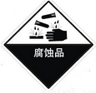
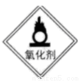
- 下列试剂组合中，标签上都应标注 和 的是（）

A．C₂H₅OH、HNO₃ B. NaOH、H₂SO₄ C. HCl、KMnO₄ D、HNO₃、H₂SO₄
2．下列实验操作中都正确的选项是( )
①用剩后的药品为避免浪费应放回原瓶；②蒸发氯化钠溶液时要用玻璃棒不断搅动；③称取易潮解的药品时必须放在玻璃器皿中称量；④用试纸检验气体性质时，手拿着试纸经水润洗后靠近气体观察试纸颜色的变化。
A．②③ B．②③④ C．②④ D．①②③④
3. 下列有关实验的选项正确的是（ ）

A.除去粗盐中的不溶物 | B.检验碳酸钙分解的产物 | C．苯萃取碘水中的I₂分出水层后的操作 | D．从酒精水溶液中制取无水乙醇
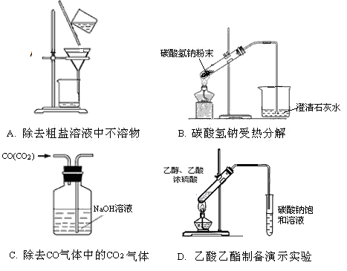 | 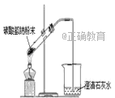  碳酸钙 | 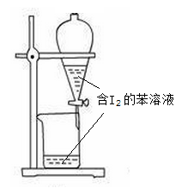 | 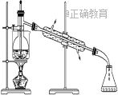

4．为确定某溶液中是否存在Cl－、SO和CO，进行如下实验：①取少量溶液滴加Ba(NO₃)₂溶液，产生白色沉淀；②然后继续加入稀盐酸至溶液呈酸性，产生无刺激性气味且能使澄清石灰水变浑浊的气体；白色沉淀部分溶解；③取上层清液继续滴加Ba(NO₃)₂溶液至无沉淀时，再滴加AgNO₃溶液，产生白色沉淀。根据实验，以下推测不正确的是( )
A．一定有SOB．一定有COC．不能确定Cl－是否存D．不能确定SO是否存在
5.下列物质按单质、氧化物、混合物、酸、碱、盐分类顺序排列的是（）
A.石墨、氧化铜、冰水、盐酸、火碱、小苏打
B.水银、水、碘酒、冰醋酸、纯碱、硫酸铜
C.臭氧、二氧化锰、石油、硝酸、苛性钠、石灰石
D.硫磺、三氧化二铁、粗盐、硫酸、熟石灰、碘化钾
6．对下列实验过程的评价，正确的是( )
A．某溶液滴加酚酞溶液，溶液变红，该溶液一定是碱的溶液。
B．某溶液中滴加BaCl₂溶液，生成白色沉淀，证明一定含有SO。
C．某无色溶液滴入紫色石蕊试液显红色，该溶液一定显碱性。
D．验证烧碱溶液中是否含有Cl－，先加足量稀硝酸除去OH－，再加入AgNO₃溶液，有白色沉淀，证明含Cl－。
7．下列各组物质中含氧原子的物质的量相同的是( )
A．0.3 mol O₂和0.3 mol H₂OB．0.1 mol H₂SO₄和3.6 g H₂O
C．0.1 mol MgSO₄·7H₂O和0.1 mol C₁₂H₂₂O₁₁(蔗糖)D．6.02×10²³个CO₂与0.1 mol KMnO₄
8．N_{A}表示阿伏加德罗常数，下列说法不正确的是( )
A．64 g氧气中含氧分子数为2N_{A}B． 1.7 g OH－中所含的电子数为N_{A}
C．49 g硫酸中所含氧原子数为2N_{A}D．58.5 g氯化钠中所含的离子数为N_{A}
9．设N_{A}为阿伏加德罗常数，下列说法不正确的是( )
A．1 mol甲烷和N_{A}个甲烷分子的质量相等
B．0.1 mol Na＋、NH₃、OH－、F－均含有N_{A}个电子
C．N_{A}个O₂分子和N_{A}个O₃分子质量相等
D．N_{A}个O₂和N_{A}个H₂的质量比是16∶1
10．下列有关化学实验操作中“先”与“后”的说法不正确的是()
A．高锰酸钾加热制备氧气，用排水法收集满氧气后，先移出导管，后撤酒精灯
B．给试管加热，先给试管来回均匀加热，后固定局部加热
C．大量碱液流到桌子上，先用稀醋酸溶液中和，后用抹布抹去
D．点燃可燃性气体(如H₂、CO、CH₄等)时，先检验气体纯度，后点燃
11．相同质量的SO₂和SO₃相比较，下列有关叙述中正确的是( )
①它们所含的分子数目之比为1∶1 ②它们所含的氧原子数目之比为2∶3 ③它们所含的原子数目之比为15∶16 ④它们所含的硫原子数目之比为5∶4 ⑤它们所含的电子数目之比为1∶1
A．①和④ B．②和③ C．③④⑤ D．①②③④⑤
12．20 g A物质和14 g B物质恰好完全反应，生成8.8 g C物质、3.6 g D物质和0.2 mol E物质，则E物质的摩尔质量为( )
A．100 g/mol B．108 g/molC．55 g/mol D．96 g/mol
13．下列萃取与分液结合进行的操作(用CCl₄作萃取剂，从碘水中萃取碘)中错误的是( )
A．饱和碘水和CCl₄加入分液漏斗中后，塞上上口部的塞子，用一手压住分液漏斗上口部，一手握住活塞部分，把分液漏斗倒转过来振荡
B．静置，待分液漏斗中液体分层后，先使分液漏斗内外空气相通(准备放出液体)
C．打开分液漏斗的活塞，使全部下层液体沿承接液体的烧杯内壁慢慢流出
D．最后继续打开活塞，另用容器承接并保存上层液体

14．关于沉淀或晶体洗涤的说法错误的是（ ）
A．洗涤的目的一般是除去沉淀或晶体表面可溶性的杂质，提高纯度
B．洗净的检验是检验最后一次洗涤液中是否含有形成沉淀的该溶液中的离子
C．洗涤的操作是向过滤器里的固体加洗涤剂，使洗涤剂浸没固体，待洗涤剂自然流下
D．洗涤的试剂一般可选用蒸馏水、冰水、乙醇、该物质的饱和溶液
15．下列实验仪器不宜直接用来加热的是（ ）
A．试管 B．坩埚 C．蒸发皿 D．烧杯
16．下列各组溶液，不加其他试剂就能鉴别的是( )
A．Na2CO3、H2SO4、HCl、NaNO3 B．NaOH、NaCl、K2SO4、FeCl3
C．K2SO4、Na2CO3、BaCl2、HNO3D．HCl、AgNO3、HNO3、MgCl2
17．下列实验操作中错误的是（ ）
A．进行蒸发操作时，玻璃棒的作用与溶解操作时一样
B．进行蒸馏操作时，应使温度计水银球靠近蒸馏烧瓶的支管口处
C．进行分液操作时，分液漏斗中下层液体从下口放出，上层液体从上口倒出
D．进行萃取操作时，应选择有机萃取剂，且萃取剂的密度必须比水大
18．下列图示中正确的实验操作是（ ）
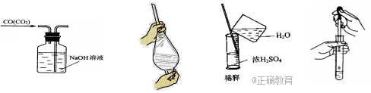
A．除去CO的CO₂B．萃取时振荡混合液 C．稀释浓硫酸 D．向试管中滴加液体
19．下列有关化学实验安全问题的叙述中，不正确的是( )
A．少量的浓硫酸沾到皮肤上时，迅速用大量水冲洗
B．取用化学药品时，应特别注意观察药品包装容器上的安全警示标志
C．凡是给玻璃仪器加热，都要加垫石棉网，以防止仪器炸裂
D．闻任何化学药品的气味都不能使鼻子凑近药品
20．给150mL某液体加热的操作中，所需的仪器是( )
①试管 ②烧杯 ③酒精灯 ④试管夹 ⑤石棉网 ⑥泥三角 ⑦坩埚 ⑧铁架台（带铁圈）
A．③⑥⑦⑧ B．②③⑤⑧ C．①③④⑤ D．②③⑤⑥
21. 下列叙述正确的是（）
A. 向某溶液中加入CCl₄，CCl₄层显紫红色，证明原溶液中存在I—
B. 向某溶液中加入BaCl₂溶液，产生不溶于稀硝酸的白色沉淀，该溶液中含有Ag⁺
C. 向某溶液中加入Ba(NO₃)₂溶液，产生白色沉淀，则原溶液中一定含有SO₄^{2－}
D. NaCl溶液蒸发结晶时，蒸发皿中有晶体析出并剩余少量液体即可停止加热
22. 设N_{A}为阿伏伽德罗常数的数值，下列说法正确的是（）
A. 标准状况下，22.4 L的CCl₄中含有N_{A}个分子
- 分子总数为N_{A}的NO₂和CO₂的混合气体中含有的氧原子数目为2N_{A}
- 常温常压下，18 g水中含有的中子数10N_{A}
- 1 mol Al³⁺离子含有的核外电子数为3N_{A}
23. 铅笔芯的主要成分是石墨和黏土，这些物质按照不同的比例加以混和、压制，就可以制成铅笔芯。如果铅笔芯质量的一半成分是石墨，且用铅笔写一个字消耗的质量约为1mg。那么一个铅笔字含有的碳原子数约为（ ）
A．2.5×10¹⁹个 B．2.5×10²²个 C．5×10¹⁹个 D． 5×10²²个
24. 下列各组物质中，原子数相同的是（）
A． 等质量的C₂H₄和N₂ B．常温常压下36 g H₂O与标准状况下44.8 L CO₂
C．5 L空气与5 L H₂ D．0.2 mol O₂与标准状况下2.24 L水
25. 某未知气体的质量是14.2g，体积是4.48L(标准状况)，该气体的摩尔质量是（）
A. 28.4 B. 71 C. 28.4g/mol D. 71g/mol
26. 当O₂、SO₂、SO₃的质量比为2∶4∶5时，它们的物质的量之比为（）
A．2：4：5 B．1：2：3 C．1：1：1 D．2：2：3
27. 在反应X＋2Y===R＋2M中，已知R和M的摩尔质量之比为22：9，当1.6 g X与过量Y反应后，生成4.4 g R。则在此反应中Y和M的摩尔质量之比为（）
A．23：9 B．32：9 C．16：9 D．46：9
28. 下列叙述正确的是（ ）
A．一定温度、压强下，气体体积主要由其分子数目和分子间平均距离决定
B．一定温度、压强下，相同体积的任何气体单质所含的原子数目均相同
C．常温常压下，1 mol SO₂的质量是64 g
D. 质量相同密度不同的N₂和C₂H₄两种气体的电子数目相同
29. 从某种意义上讲，化学中的基本概念是高度浓缩了的学科智慧。牢固、准确地建立起基本概念，可以正本清源，有机生长我们的知识结构。萃取(Extraction)的英文意思就含有了榨汁、聚集、富集之意。为了提取大豆中的油脂，除热压榨外，下列方案设计合理的是（ ）
A．将大豆用水浸泡，使其中的油脂溶于水，然后再分馏
B．先将大豆压成颗粒状，再用无毒的有机溶剂浸泡，然后对浸出液进行蒸馏分离
C．将大豆用大量苯或四氯化碳处理，然后再分馏
D. 将大豆粉碎，加水后分液，使其中的油脂分离出来
30. 相同条件下，相同质量的甲烷、二氧化碳、硫化氢、氮气四种气体，其体积、密度、分子数、原子数从小到大排列不正确的是（）
A. 体积：二氧化碳、硫化氢、氮气、甲烷 B. 密度：甲烷、氮气、硫化氢、二氧化碳
C. 分子数：二氧化碳、硫化氢、氮气、甲烷D. 原子数：甲烷、氮气、硫化氢、二氧化碳

二、填空题
31．（1）有以下四种物质：①22 g二氧化碳；②8 g氢气；③1.204×10²⁴个氮气分子；④4℃时18 g水。它们所含分子数最多的是____________，所含原子数最多的是__________，质量最大的是____________(填序号)。
（2）0.5 mol的Fe含____________个铁原子，质量是____________g；1.806×10²⁴个铁原质量为________g.
(3) 在标准状况下，由CO和CO₂组成的混合气体为6.72 L，质量为12 g，此混合物中CO和CO₂物质的量之比是______， CO的质量分数是______，混合气体的平均相对分子质量是______。
32. (1)除去生石灰中的石灰石，方法是________。
(2)除去甘油中的水，方法是________（甘油的沸点182℃）。
(3)除去KCl溶液中的SO离子，依次加入的溶液为(填化学式)：、、
。
(4)除去混合在植物油中的水的操作称________；回收碘的CCl₄溶液中的CCl₄用________操作；用食用酒精浸泡中草药提取其中的有效成分，其过程称________。
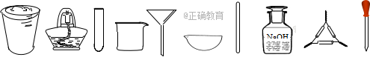
33. 茶叶中铁元素的含量测定可经过以下步骤完成，按要求回答下列问题：

- ② ③ ④ ⑤ ⑥ ⑦ ⑧ ⑨ ⑩
（1）写出上述番号的仪器名称：②；⑥；
⑧无色、颈塞试剂瓶；⑩。
（2）用（填名称）准确称量a.0克茶叶灼烧灰化后，滴加浓硝酸溶解并加蒸馏水稀释，选用;
（3）用⑧中的试剂沉淀滤液中的Fe^{3＋}，证明沉淀完全的操作是：取于（填名称）中，继续加入，若，则Fe^{3＋}沉淀完全。
（4）将沉淀洗涤后，将沉淀灼烧至恒重，称量灼烧后固体为b.0克，则茶叶中铁元素的质量分数为：。
34.将碱溶液A、盐溶液B按如下程序进行实验，根据下述现象判断。已知：难溶的金属氢氧化物加热后会得到对应的金属氧化物和水，例如2Fe(OH)₃Fe₂O₃＋3H₂O。
加热
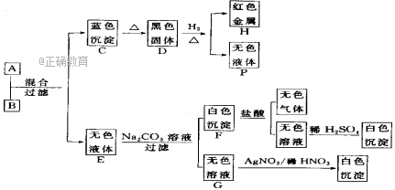

（1）A和B的化学式。
（2）完成下列转化的化学方程式。① C→D：
② D→H＋P：
③ E→F＋G：
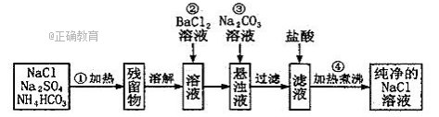
35.实验室里需要纯净的氯化钠溶液，但手边只有混有硫酸钠、碳酸氢铵的氯化钠。某学生设计了如下方案。已知：NH₄HCO₃NH₃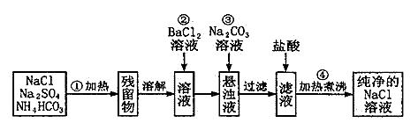+CO₂+H₂O

如果此方案正确，那么：
（1）操作①可选择_________仪器。A、烧瓶B、烧杯C、锥形瓶D、坩埚 E、蒸发皿
（2）操作②是否可改为加硝酸钡溶液？为什么？________（填能或不能）理由__________________________________________________________________________。
（3）操作③的目的是_________________________________；为什么不先过滤后加碳酸钠溶液？理由是___________________。
(4 )加入盐酸的目的(用化学方程式表示)。（5）操作④的目的是__________________________________ 。

答案
- BAADD DCDCC CBDBD CDBCB DBABD CCCBD
二 31. (1)②②③
（2）0.5N_{A}28168
(3)1:3 17.5% 40
32.（1）加热
（2）蒸馏
（3）BaCl₂、K₂CO₃、HCl
（4）分液蒸馏萃取分液
33. （1）酒精灯 蒸发皿 细 橡胶塞
（2）托盘天平 ④⑦⑩
（3）上层清液 试管 氢氧化钠溶液 无红褐色沉淀生成
（6） *100％
160a
112b

34. （1）A为Ba(OH)₂、B为CuCl₂
（2）①C→D：Cu(OH)₂CuO＋H₂O
②CuO＋H₂Cu＋H₂O
- E→F＋G：BaCl₂＋Na₂CO₃=BaCO₃↓＋2NaCl
35. (1)D
（2）不能 引入的新杂质NO₃⁻在后续步骤中不能除去，得到的氯化钠溶液中存在NO₃⁻杂质。
（3除过量的钡离子先加Na₂CO₃溶液然后过滤，可以减少一次过滤操作
(4)Na₂CO₃+2HCl=2NaCl+CO₂↑+H₂O
（5）除去溶解在溶液中的HCl与CO₂

